Звуковые волны ОК – 17
Акустика – раздел физики, занимающийся изучением звуковых явлений.
Звук – колебания среды, воспринимаемые органами слуха.
Звуковая волна – упругая продольная волна, представляющая собой зоны сжатия и разряжения уп-ругой среды, передающиеся на расстояние с течением времени.
ν < 20 Гц (λ > 17 м) - инфразвук
ν = 20 ÷ 20000 Гц (λ = 17 мм ÷ 17 м) - слышимый звук
ν > 20000 Гц (λ < 17 мм) - ультразвук
Скорость звука зависит от упругих свойств среды и температуры.
В воздухе: υ = 331 м/с (при t = 0ºC) и υ = 331,7 м/с (при t = 1ºC)
В воде: υ = 1400 м/с
В стали: υ = 5000 м/с
Музыкальный тон – звук, издаваемый гармонически колеблющимся телом (до, ре, ми, …)
Каждому музыкальному тону соответствует определенная длина волны и частота звуковой волны
Шум – хаотическая смесь тонов
Характеристики звука
I Объективные (не зависят от нашего мнения)
1. Звуковое давление – давление, оказываемое звуковой волной на стоящее перед ней препятствие.
2. Спектр звука – разложение сложной звуковой волны на составляющие ее части.
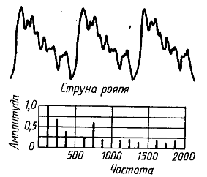
3. Интенсивность звуковой волны - $I=\frac{W}{\text{St}}$, где W – энергия звуковой волны, S – площадь по-верхности, t – время.
II Субъективные (зависят от нашего мнения)
1. Громкость – определяется амплитудой колебаний в звуковой волне. Связана с интенсивностью волны.
Человеческое ухо способно воспринимать звуки интенсивностью от 10 ^{– 12} (порог слышимости) до 1 Вт/м² (порог болевого ощущения).  Чтобы получить звук в 2 раза большей громкости, надо ин-тенсивность увеличить в 10 раз. Волна, имеющая интенсив-ность 10 ^{– 2} Вт/м², звучит в 4 раза громче, чем волна интенсив- ностью 10 ^{– 4} Вт/м². Из-за этого соотношения между объектив- | 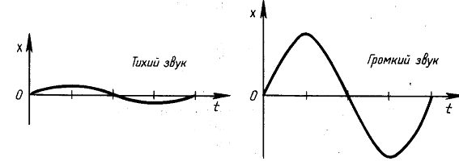
ным ощущением громкости и интенсивностью звука используют логарифмическую шкалу.
Единицей этой шкалы является бел (Б) или децибел (дБ), названная в честь физика Генриха Бела. Уровень громкости выражается в белах:$А=\text{lg}\frac{I}{I_{0}}$, где I₀=10 ^{– 12} Вт/м² – порог слышимости (усредненный)
Если I = 10 ^{– 2} Вт/м², то $А=\text{lg}\frac{{\text{10}}^{−\text{10}}}{{\text{10}}^{−\text{12}}}$= lg100 = 0,2 Б = 20 дБ
Громкие звуки вредны для нашего организма. Санитарная норма равна 30 – 40 дБ. Это громкость спокойной тихой беседы.
Шумовая болезнь: высокое артериальное давление крови, нервная возбудимость, тугоухость, быстрая утом-ляемость, плохой сон.
Интенсивность и громкость звука от различных источников: реактивный самолет – 140 дБ, 100 Вт/м², рок-музыка в закрытом помещении – 120 дБ, 1 Вт/м², обычный разговор (50 см от него) – 65 дБ, 3,2·10 ⁻⁶ Вт/м².
2. Высота звука – определяется частотой колебаний: чем > ν, тем выше звук.
3. Тембр звука – позволяет различать два звука одинаковой высоты и громкости, издаваемых раз-личными инструментами. Он зависит от спектрального состава.
Ультразвук
Распространяется на значительные расстояния в тв. телах и жидкостях. Переносит энергию значи-тельно бóльшую, чем звуковая волна.
Применяется: эхолот для определения глубины моря, приготовление эмульсий (вода, масло), от-мывка деталей, дубление кожи, обнаружение дефектов в металлических изделиях, в медицине и др.

